

 ***in partenariato con*** ***con il sostegno dei fondi***



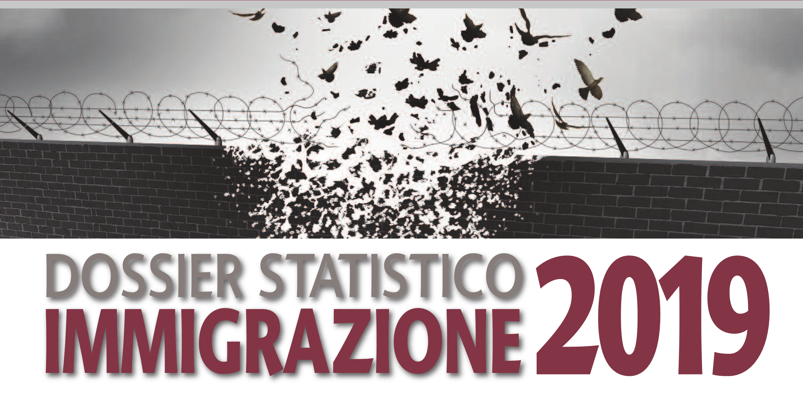



**Giovedì 24 ottobre 2019 - ore 10.30**

**Sala Africa, Vicolo Pozzo 1 - Verona  
(possibilità parcheggio interno)**

**Presentazione a Cura del Cestim   
in collaborazione con CGIL CISL UIL**

**SALUTI INTRODUTTIVI**

Raffaello Zordan, Presidente Cestim

**IL “DOSSIER STATISTICO IMMIGRAZIONE 2019”**

**VIDEO SINTESI DEI DATI**

**PRESENTAZIONE DEI CONTENUTI “DOSSIER STATISTICO IMMIGRAZIONE”**

Gloria Albertini, Cestim

Giulio Saturni, One Bridge to Idomeni   
Eliana Bombieri, SamarRamé

**CONCLUSIONI**

Laura Testa, Pastora Valdese

***Per informazioni: Cestim, tel 045 8011032,*** [***info@cestim.it***](mailto:info@cestim.it)



****Per iscriversi e prenotare il Dossier è obbligatorio compilare il modulo** [**cliccando qui**](https://forms.gle/Niw4fRvp6k4onmNA9)  
**I Dossier in consegna gratuita sono riservati ai partecipanti alla presentazione**   
fino a esaurimento scorte con precedenza agli iscritti attraverso il modulo on line

Il Dosser sarà presentato in contemporanea in tutte le Regioni e Provincie Autonome

info su ww.dossierimmigrazone.it